异或：同等于0 不同等于1 （”异或”的意思是不同）

0与任何数异或等于他本身

异或两次相同的数，结果不变

a与b异或等于a+b

~ 按位取反 取反 **符号位也一同取反**

**取反时 因为补码的存在 原值+结果 差值为-1**

& 按位与 不同取0 相同不变

(用途：将某些位置0，其他为不变)

| 按位或 不同取一 相同不变

(用途:将某些位置1，其他位不变)

^ 按位异或 不同取一，相同取零

(用途：特定位反转 与0异或保持原值，与1异或取反)

位运算的使用技巧

转换字母大小写

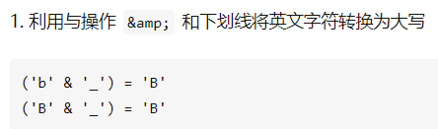

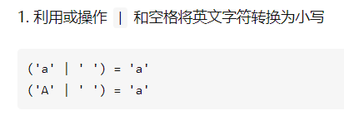

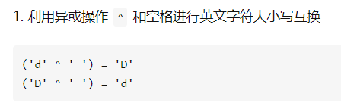

消除 二进制中一的个数



能够消除n中的1;